# Введение

В настоящее время в любой современной организации, независимо от направления ее деятельности, внедрение информационных систем значительно упрощает управление, оптимизирует внешние и внутренние процессы. Автоматизация учета оплаты и финансовой задолженности является одним из ключевых направлений, позволяющим повысить точность управления финансами и минимизировать ошибки. Однако не все сотрудники способны настроить самостоятельные IT-решения для сложных задач. Поэтому разработка автоматизированной системы учета на платформе 1С стала актуальной темой исследования. Данное решение позволит сократить вероятность ошибок, которые возникают при ручной обработке, автоматизировать финансовые операции и своевременно формировать отчетность.

Актуальность работы обусловлена необходимостью автоматизации процессов контроля оплаты и наличия финансовой задолженности и процессов учета для оперативного управления и повышения точности, что реализовано через разработку информационной системы на платформе 1С:Предприятие с использованием веб-клиента.

Объектом исследования ВКР стала автоматизация системы учета оплаты и контроля финансовой задолженности, разработанная на платформе 1С:Предприятие и веб-клиенте, в основную задачу которого входит своевременное оповещение пользователей и обеспечение точного учета по финансовым операциям.

Предметом исследования ВКР является процесс автоматизации учета оплаты и контроля финансовых задолженностей с использованием платформы 1С:Предприятие и веб-клиента. В рамках исследования изучаются изучаются методы обработки данных о задолженностях, формирования отчетной документации и уведомление пользователей об имеющихся задолженностях. Разработка и внедрение веб-клиента обеспечит удаленный доступ к системе и повысит скорость обработки документации. Данные решения направлены на минимизацию вероятности ошибок при ручном вводе данных.

Общая цель ВКР заключается в разработке и внедрении автоматизированной системы учета оплаты обучения и финансовой задолженности на базе платформы 1С:Предприятие с использованием веб-клиента, направленной на повышение эффективности учета. АСУ «ПлатиУм» создается с целью контроля оплаты и своевременного уведомления о задолженностях, также для ведения статистики, анализа и принятия решений по имеющимся задолженностям. Данная система позволит студентам просто проверять наличие финансовых задолженностей и оперативно получать информацию об оплате через уведомления при входе в систему.

Основные задачи необходимые для достижения цели:

1. Провести анализ предметной области для выполнения бизнес-процессов: формирование базы должников, формирование квитанций на оплату, отслеживание состояния оплаты и задолженностей, обеспечение своевременного оповещения студента об оплате, обеспечение работоспособности АСУ оплаты обучения и финансовой задолженности студента;
2. Сформировать необходимые функциональные требования к будущей АСУ;
3. Проанализировать базу данных и средства разработки для будущей АСУ;
4. Создать модель данных на физическом и логическом уровне;
5. Разработать АСУ и создать диаграммы использования готового решения;
6. Оценить целесообразность разработки АСУ и ее себестоимость.

Бакалаврская работа состоит из:

* Введение
* Первая глава – теоретическая часть
* Вторая глава – практическая часть
* Третья глава – экономическая часть
* Заключение – выводы
* Список литературы

Первая глава посвящена описанию структуры работы подразделения и ее деятельности. После проведения анализа были сформированы новые требования к разрабатываемой автоматизированной системе учета.

Вторая глава посвящена процессу проектирования и разработки автоматизированной системы учета и базы данных с диаграммами использования.

В третьей главе описана экономическая часть проекта, где была сформирована оценка стоимости, себестоимости и целесообразности разработки продукта.

Ссылка на хостинг с размещенным интернет-ресурсом:

Учетные данные для роли Администратор: Администратор, пароль отсутствует.

Учетные данные для роли Декан: Декан, пароль отсутствует.

Учетные данные для роли Кассир: Кассир, пароль отсутствует.

Учетные данные для роли Студент: Студент, пароль отсутствует.

Учетные данные для роли Сотрудник: Сотрудник, пароль отсутствует.

# Аналитическая часть

# Анализ предметной области

## Анализ подразделения отдела финансов ЧОУВО МУИВ

### Дерево бизнес-направлений организации

Бизнес-направления организации в себя спектр подразделений, которая обеспечивает функционирование процессов, таких как управление учебно-методической работой, управление организацией приема, отдел финансов, управление научно-исследовательским центром. Ключевая область, выделенная в структуре, является Касса. Автоматизация области Касса с использованием платформы 1С:Предприятие и веб-клиента направлена на упрощение учета и мониторинга финансовых задолженностей и оперативного формирования финансовых документов. Это позволяет уменьшить вероятность допущения ошибок в расчетах и повысить скорость обработки данных как Кассы, так и у других подразделений.

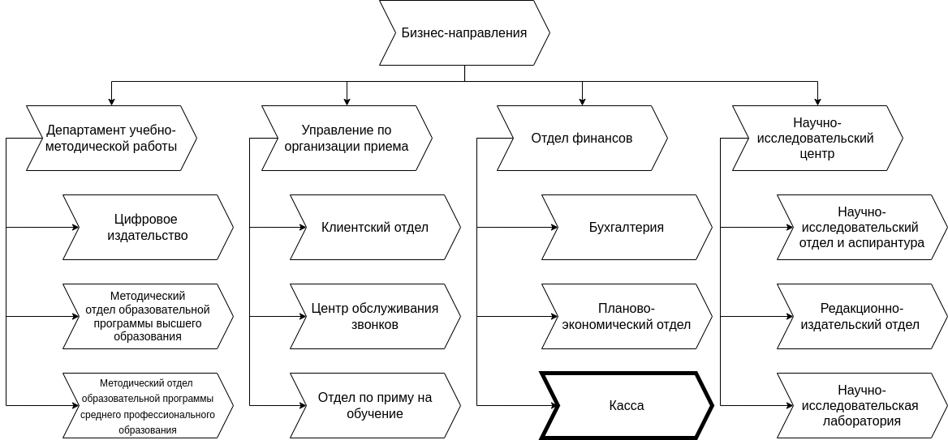

Рисунок 1.1. – Дерево бизнес-направлений организаций

Более детально стоит рассмотреть подразделение Финансовая задолженность. Бизнес-процессы описывают основные задачи, которые выполняет подразделение. Администратор выполняет техническую поддержку и проводит интеграцию для синхронизации данных. Студент может генерировать квитанцию с детализацией задолженности. Сотрудник отправляет уведомление о сроках оплаты и вносит данные о студентах с просроченными платежами. Декан систематизирует информацию по категории задолженности. Кассир отправляет квитанции студентам через электронные каналы и напоминает о просроченных платежах, проводит мониторинг поступления денежных средств, а также формирует отчеты по финансовым потокам

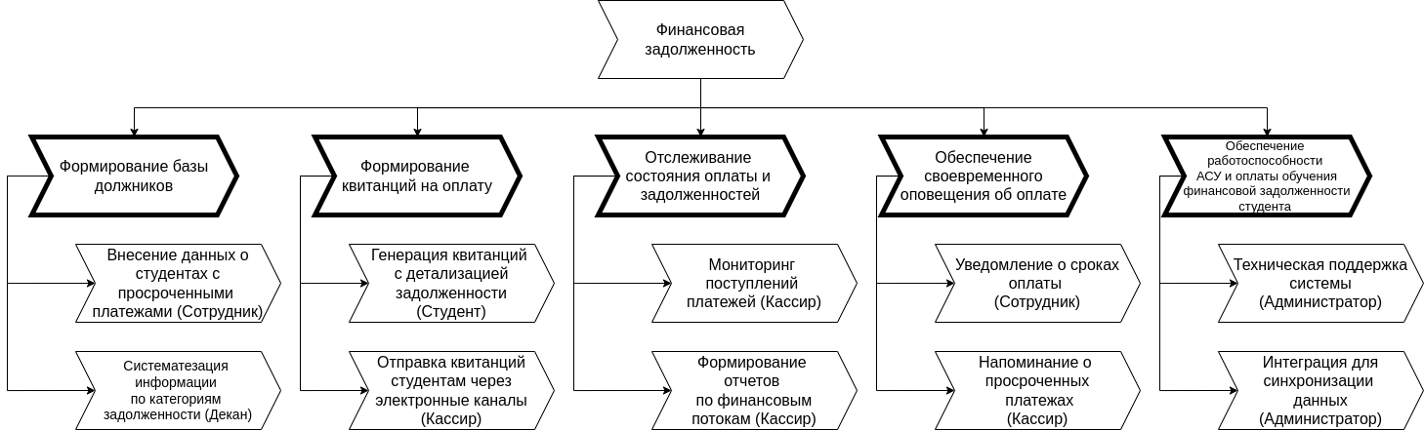

Рисунок 1.2. – Деятельность подразделения «Финансовая задолженность»

### Сопоставление бизнес-процессов и критических факторов успеха организации

Критические факторы успеха организации ЧОУВО МУИВ по теме автоматизация оплаты обучения и финансовых задолженностей являются:

* Полнота и достоверность данных об имеющихся задолженностях (ПДДЗ);
* Своевременное выявление просроченной задолженности (ВПЗ);
* Эффективные механизмы взыскания дебиторской задолженности (МВДЗ);
* Прозрачность и доступность информации о состоянии задолженности (ПДИЗ);
* Интеграция с бухгалтерским и казначейским учетом (БКУ);
* Автоматизация расчетов пени и штрафов за просрочку платежей (АРПШ);
* Мобильный доступ к данным о задолженности для сотрудников (МДД);
* Гибкая настройка уведомлений и напоминаний о платежах (ГНУН);
* Аналитика и отчетность для принятия управленческих решений (АОП);
* Высокая квалификация и вовлеченность финансового персонала (ВФП).

Бизнес-процессы по теме автоматизация оплаты обучения и финансовых задолженностей, которые были описаны ранее:

* Внесение данных о студентах с просроченными платежами (ВДСПП);
* Систематизация информации по категориям задолженности (СИКЗ);
* Генерация квитанций с детализацией задолженности (ГКДЗ);
* Отправка квитанций студентам через электронные каналы(ОКСЭК);
* Мониторинг поступления платежей (МПП);
* Формирование отчетов по финансовым потокам (ФОФП);
* Уведомление о сроках оплаты (УСО);
* Напоминание о просроченных платежах (НПП);
* Техническая поддержка системы (ТПС);
* Интеграция для синхронизации данных (ИСД).

ТАБЛИЦА 1. КРИТИЧЕСКИЕ ФАКТОРЫ УСПЕХА

|  |  |  |  |  |  |  |  |  |  |  |  |  |
| --- | --- | --- | --- | --- | --- | --- | --- | --- | --- | --- | --- | --- |
|  | | Критические факторы успеха (КФУ) | | | | | | | | | | Степень важности (количество КФУ) |
| ПДДЗ | ВПЗ | МВДЗ | ПДИЗ | БКУ | АРПШ | МДД | ГНУН | АОП | ВФП |  |
| Бизнес-процессы (БП) | ВДСПП | Х |  |  |  |  |  |  |  |  |  | 1 |
| СИКЗ | Х |  |  |  |  |  |  |  |  |  | 1 |
| ГКДЗ |  |  | Х | Х |  | Х |  |  |  |  | 3 |
| ОКСЭК |  |  | Х |  |  |  |  |  |  |  | 1 |
| МПП |  | Х |  |  |  |  |  |  |  |  | 1 |
| ФОФП |  |  |  | Х |  |  |  |  | Х |  | 2 |
| УСО |  | Х |  |  |  |  |  | Х |  |  | 2 |
| НПП |  | Х |  |  |  |  |  | Х |  |  | 2 |
| ТПС |  |  |  |  |  |  | Х |  |  | Х | 2 |
| ИСД |  |  |  |  | Х |  |  |  |  | Х | 2 |

Исходя из анализа критических факторов успеха и сопоставления с бизнес-процессами, наиболее приоритетным является процесс Мониторинг поступления платежей. Данный бизнес-процесс является ключевым, так как он напрямую влияет на достижение такого фактора успеха, как Своевременное выявление просроченной задолженности.

Автоматизация данного процесса на платформе 1С:Предприятие с использованием веб-клиента позволит:

* Оперативно отслеживать состояние платежей и своевременно выявлять просроченную задолженность;
* Настраивать гибкую систему уведомлений и напоминаний студентам о сроках оплаты;
* Предоставлять мобильный доступ к актуальной информации о задолженности для сотрудников;
* Повысить эффективность процессов взыскание задолженности.

Степень важности бизнес-процессов

ТАБЛИЦА 2. ВАЖНОСТЬ И ПРОБЛЕМНОСТЬ БИЗНЕС-ПРОЦЕССОВ

|  |  |  |
| --- | --- | --- |
| Бизнес-процесс | Степень важности | Степень проблемности |
| МПП | 9 | 5 |
| ГКДЗ | 8 | 4 |
| ФОФП | 8 | 4 |
| ВДСПП | 7 | 3 |
| СИКЗ | 7 | 3 |
| УСО | 6 | 3 |
| НПП | 6 | 3 |
| ИСД | 7 | 4 |
| ТПС | 6 | 3 |
| ОКСЭК | 7 | 3 |

ТАБЛИЦА 3. МАТРИЦА РАНЖИРОВАНИЯ БИЗНЕС-ПРОЦЕССОВ

|  |  |  |  |  |  |  |
| --- | --- | --- | --- | --- | --- | --- |
| Степень важности  бизнес-процесса  (количество критических факторов) | 9 |  |  |  |  | МПП |
| 8 |  |  |  | ГКДЗ, ФОФП |  |
| 7 |  |  | ВДСПП, СИКЗ, ОКСЭК | ИСД |  |
| 6 |  |  | ТПС, УСО, НПП |  |  |
| 5 |  |  |  |  |  |
| 4 |  |  |  |  |  |
| 3 |  |  |  |  |  |
| 2 |  |  |  |  |  |
| 1 |  |  |  |  |  |
|  | | 1 | 2 | 3 | 4 | 5 |
| Степень проблемности бизнес-процесса  (по 5-бальной шкале) | | | | |

Зона приоритетности вышеуказанной матрицы ранжирования делятся на три зоны:

* В низкую приоритетность не входит ни один бизнес-процесс;
* В среднюю приоритетность входят следующие бизнес-процесс:
  + Техническая поддержка системы;
  + Уведомление о сроках оплаты;
  + Напоминание о просроченных платежах.
* В высокую приоритетность входят следующие бизнес-процессы:
  + Внесение данных о студентах с просроченными платежами;
  + Система информации по категориям задолженности;
  + Отправка квитанций студентам через электронные каналы;
  + Интеграция для синхронизации данных;
  + Генерация квитанций с детализацией задолженностей;
  + Формирование отчетов по финансовым потокам;
  + Мониторинг поступления платежей.

На основании составленной таблицы Критические факторы успеха был выявлен бизнес-процесс Мониторинг просроченных платежей, который входит в Критический фактор успеха Своевременное выявление просроченной задолженности. На примере матрицы ранжирования было выявлено, что данный бизнес-процесс обнаружен в высокой зоне приоритетности.

### Анализ структуры и нормативной документации, регламентов подразделения «отдел финансов» университета, регулирующих выполнение бизнес-процессов

В данном разделе проводятся исследование структуры и нормативной базы, которая связана с финансовыми операциями в образовательной организации МУИВ. Это подразделение играет ключевую роль в обработке, учете и подтверждении информации о движении денежных средств.

Целью анализа является изучение процесса оплаты финансовой задолженности, а также нормативных документов, регламентирующих выполнение финансовых операций.

Отдел финансов непосредственно влияет на эффективность проведение данных мероприятий, обеспечивает контроль поступление средств и способствует снижению рисков.

Для выполнения данной работы были поставлены следующие задачи:

* Контроль и обеспечение своевременной оплаты задолженностей;
* Формирование документации;
* Предоставление различных вариантов оплаты.

Подразделение отдел финансов включает в себя некоторые отделы:

* Отдел финансов занимается приемом и обработкой платежей от студентов;
* Бухгалтерия занимается составлением финансовой отчетности;
* Планово-экономический отдел занимается расчетными функциями финансовых операций;
* Касса занимается приемом платежей и выдачей документов, подтверждающей оплату.

В ходе анализа были выявлены следующие ключевые аспекты:

* Система отдела финансовых операций не полностью интегрирована с цифровым решением университета, что увеличивает риск ошибок и задержек;
* Регламент работ с должниками финансового долга обеспечен и формализован, однако отсутствует четкий план между кассой и студентом в случае долговых споров.

Анализ структуры и нормативной документации кассы и подразделения по управлению финансовыми задолженностями выявил значительные резервы для оптимизации. Основные рекомендации связаны с повышением уровня автоматизации, снижением трудозатрат сотрудников и улучшением взаимодействия со студентами для минимизации случаев возникновения задолженностей.

## Моделирование бизнес-процесса «Автоматизация финансовых операций»

### Моделирование процесса «Автоматизация финансовых операций» ‘как есть’

Для автоматизации процесса «Автоматизация финансовых операций» представлена диаграмма ‘как есть’.

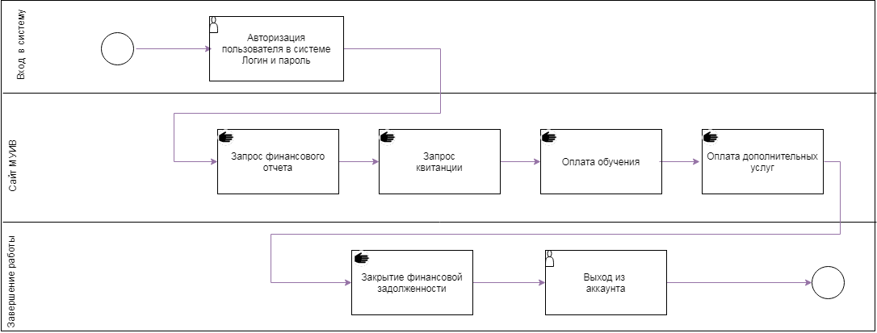

Рис. 1.3. – Диаграмма ‘как есть’

Для более детального моделирования используется диаграмма IDEF 0 с нулевым уровнем декомпозиции.

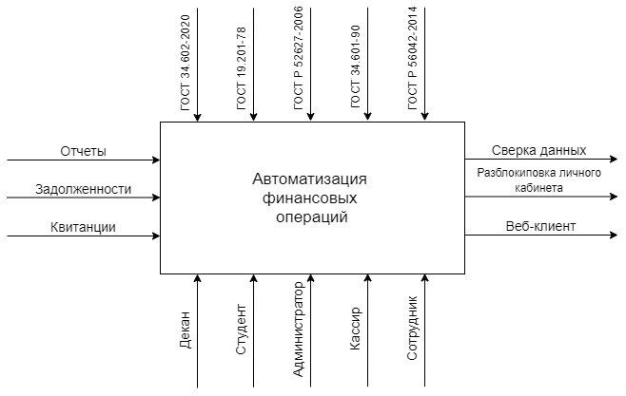

Рис. 1.4. – Диаграмма IDEF0 с нулевым уровнем декомпозиции

Данная диаграмма показывает входящие и выходящие данные, которые используются в данном бизнес-процессе. Левые стрелки показывают Отчеты, Квитанции, Задолженности, которые обрабатывает бизнес-процесс Автоматизации финансовых операций. Верхние стрелки указывают на государственные стандарты, входящие в бизнес-процесс. Нижняя стрелка указывает на входящих ресурсы, таких как Сотрудник, который взаимодействует с системой для достижения своих целей. Правая стрелка указывает на данные, которые получены в процессе преобразования бизнес-процессом, например, Разблокировка личного кабинета и Веб-клиент.

Для более подробного описания ниже предусмотрена декомпозиция текущей диаграммы IDEF0.

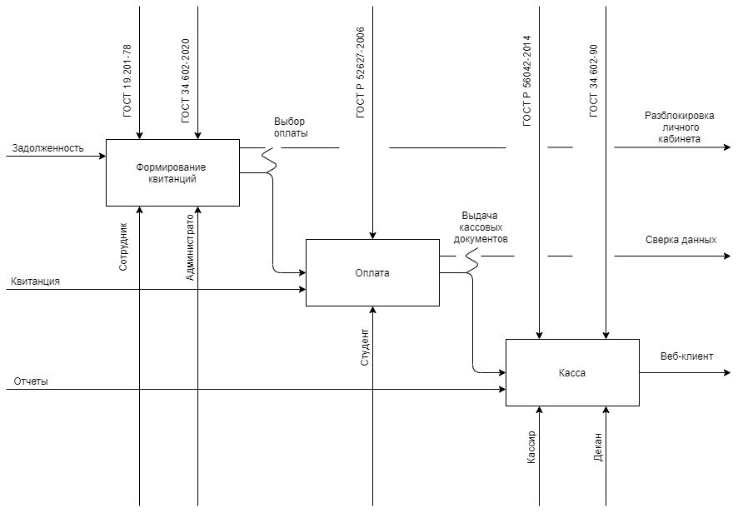

Рис. 1.5. – Декомпозиция IDEF0

В данной диаграмме совпадает вся логика вышеуказанной диаграммы. Отличие заключается в более подробном описании бизнес-процесса Автоматизации финансовых операций.

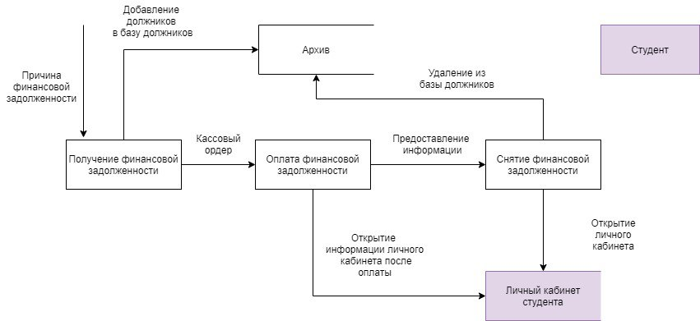

Рис.1.6. – Диаграмма DFD по нотации Гейна-Сарсона

Для показа работы программы с внешней средой была предоставлена DFD-диаграмма по нотации Гейна-Сарсона. Данная диаграмма показывает, как происходит работа системы с внешним компонентом, при этом внешний компонент отделен от основной системы. Это означает что вся система работает отдельно от внешней среды, но при внедрении системы ее обязательно нужно «протестировать» на внешнюю среду. В данной диаграмме внешней средой является Студент, а сама система автоматизирует бизнес-процесс Оплата финансовой задолженности.

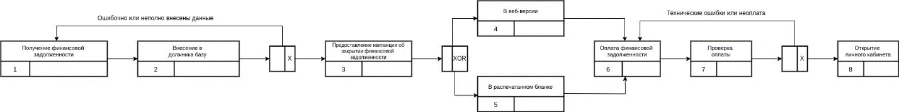

Рис. 1.7. – Диаграмма IDEF3

Выше указанная диаграмма активности IDEF3 показывает жизненный цикл программы, который соответствует модели каскадного жизненного цикла. UML-диаграмма активности не используется.

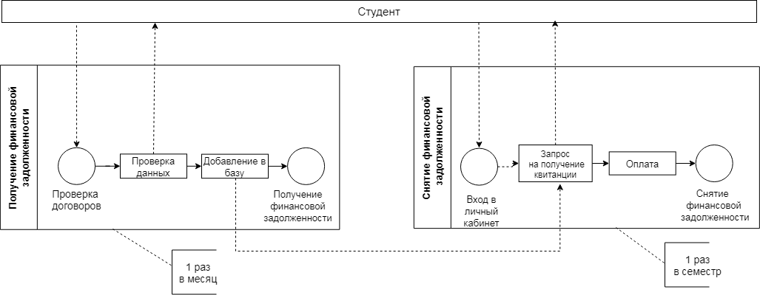

Рис. 1.8. – Диаграмма BPWIN

Диаграмма BPWIN описывает две части системы: «Получение финансовой задолженности» и «Снятие финансовой задолженности».

Исходя из вышеперечисленных диаграмм была создана матрица ответсвенности, которая показывает ключевую роль под определеннй бизнес-процесс.

ТАБЛИЦА 4. Матрица ответственности

|  |  |  |  |
| --- | --- | --- | --- |
|  | Формирование квитанций | Оплата | Касса |
| Администратор | О | У | У |
| Сотрудник | О | У | У |
| Декан | У | У | О |
| Студент | У | О | У |
| Кассир | У | У | О |

О - Ответственный за бизнес-процесс

У – Участник в бизнес-процессе

### Моделирование процесса «Автоматизация финансовых операций» ‘как должно быть’

По выше перечисленной диаграмме ‘как есть’ можно оценить степень проблемности бизнес-процесса «Автоматизация финансовой задолженности». Такой проблемой может быть: у студента не появляется уведомление о наличии задолженности; формирование квитанции занимает большее время; веб-клиент был добавлен из-за того, что текущий функционал МУИВа не совпадает со всеми компетенциями и нуждами студента. Также была разработана цель и ключевые показатели улучшения системы: при входе в систему у студента появляется уведомление о наличии задолженности; формирование квитанции будет занимать меньше времени, что обеспечит более быструю оплату задолженностей; веб-клиент будет соответствовать всем необходимым требованиям, что обеспечит быстрый доступ к сайту МУИВа. А также обеспечение функциональности работы между кассиром и студентом.

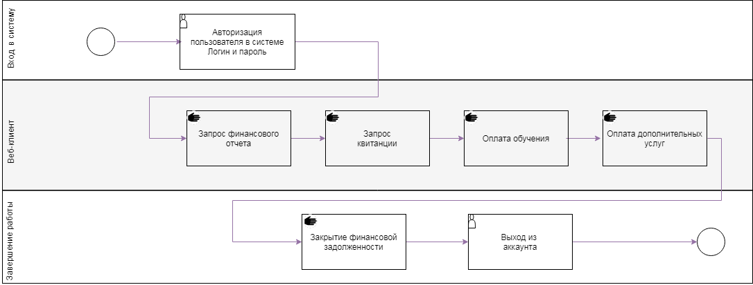

Рис.1.9. – Диаграмма ‘как должно быть’

Исходя из вышеуказанной диаграммы «To Be» можно привести примеры внешних и внутренних показателей. К внешним показателям относятся:

* Результаты бизнес-процесса: разблокировка личного кабинета, которая происходит при закрытии финансовой задолженности;
* Стоимость бизнес-процесса:5000 рублей в месяц;
* Длительность бизнес-процесса: 1,5 года;
* Внешнее качество: база независима от внешних факторов.

К внутренним показателям относятся:

* Система разработана в соответствии с техническим заданием;
* Организационная фрагментация выполнена в соответствии с запросами технического задания;
* Информационная фрагментарность основана на реальных данных и по реальным событиям;
* Бизнес-процесс имеет три выхода: Веб-клиент, Разблокировка личного кабинета, Сверка данных.

Для описания степени проблемности по шкале и критериям оценки бизнес-процессов описаны ниже:

ТАБЛИЦА 5. Критерии оценки бизнес-процессов

|  |  |  |
| --- | --- | --- |
| Оценка процесса | Критерий оценки | Значение степени проблемности |
| Отлично | АСУ «ПлатиУм» работает стабильно | 1 |
| Хорошо | Квитанция сформирована, но оплата не прошла | 2 |
| Удовлетворительно | Ошибка формирования квитанции | 3 |
| Не очень хорошо | Разработанная логика «на бумаге» не выполняется в программной среде | 4 |
| Плохо | АСУ «ПлатиУм» не работает | 5 |

Для того чтобы доказать модель «To Be» есть несколько методов оптимизации:

* Метод минимизации устной информации, улучшение формы сбора и передачи информации. Данный критерий применен в диаграмме «To Be»;
* Метод параллельного выполнения бизнес-процесса не применен к диаграмме «To Be»;
* Метод устранения временных разрывов в бизнес-процессах не применен;
* Метод разработки нескольких вариантов бизнес-процесса не предусмотрен;
* Метод уменьшения входов и выходов бизнес-процесса не предусмотрен;
* Метод согласования результатов процесса с требованиями клиентов предусмотрена;
* Метод интеграции процессов с компаниями клиентов и поставщиков не предусмотрен.

## Анализ рынка программного обеспечения для автоматизации бизнес-процесса «Автоматизация финансовых операций»

Первым аналогом АСУ «ПлатиУм» является программа 1С:Университет, которая создана на языке 1С. Схожесть с АСУ «ПлатиУм» заключается в формировании и выводе печатных, аналитических и списочных отчетных форм. Эффективность работы данного аналога заключается в расчете и распределнии нагрузки и планировании кчебного процесса.

Вторым аналогом АСУ «ПлатиУм» является программа БИТ.Расчеты со студентами, которая создана на языке 1С. Схожесть с АСУ «ПлатиУм» заключается в возможности отслеживания финансовых задолженностей и расчетов по платному обучению. Эффективность работы данного аналога заключается в более углубленном функционале.

Третьим аналогом АСУ «ПлатиУм» является программа 1С-Рейтинг:Бухгалтерия учебного заведения, которая создана на языке 1С. Схожесть с АСУ «ПлатиУм» заключается в учете студентов и расчетов с ними. Эффективность работы данного аналога заключается в возможности оформления государственных закупок, а также в возможности ведения бухгалтерского учета в целях исполнения бюджета.

ТАБЛИЦА 6. Описание системы

|  |  |  |
| --- | --- | --- |
| Название системы | Производитель системы | Стоимость годовой лицензии |
| 1С:Университет | 1С:Предприятие | 96000 |
| БИТ.Расчеты со студентами | ПервыйБит | 288000 |
| 1С-Рейтинг:Бухгалтерия учебного заведения | 1С-Рейтинг | 28331, 25 |
| АСУ «ПлатиУм» | Петухова Д.А. | 30000 |

## Анализ стейкхолдеров и их требования к разрабатываемой системе

Потенциальными стейкхолдерами АСУ «ПлатиУм» является ЧОУВО МУИВ. Были выставлены следующие требования от стейкходеров:

* Написание технического задания;
* Написание руководства администратора;
* Написание руководства пользователя;
* Создание и обоснование диаграмм;
* Ведение репозитория GitHub;
* Формирование отчетной документации;
* Проведение анализа предметной области;
* Разработка программного обеспечения (автоматизированной системы учета).

## Выбор средств разработки

На данный момент процесс закрытия финансовой задолженности имеет некоторые сложности. Для получения квитанции требуется отправить запрос на сайте и ожидать формирование квитанции в течение трех дней. Также получить квитанцию можно на личную почту студента или в кассе. Для последнего требуется личное посещение учебного заведения, что не всегда удобно студента.

Для разработки АСУ «ПлатиУм» используется платформа 1С:Предприятие. Данная платформа позволяет разработать собственную конфигурацию, которая помогает в решении конкретных задач. В случае с автоматизированной системой учета требуется разработать конфигурацию, которая позволит упростить отслеживание начисления финансового долга и своевременное оповещение студента о необходимости ее закрытия. Также конфигурации, написанные на платформе 1С:Предприятие, можно модернизировать и обновлять без потери данных в базе.

Для реализации функций в автоматизированной системе используется язык 1С. Данный язык используется для создания отчетов и обработки данных. Программирование доступно на русском языке, а также имеется дополнительный справочник, который предоставляет полную информацию о синтаксисе и правилах языка. Также язык 1С предоставляет большое количество библиотек и инструментов, которые ускоряют и облегчают разработку приложения.

1С:Предприятие имеет встроенные объекты метаданных для разработки. В них хранятся все необходимые данные для полноценного функционирования системы.

В программе имеются обработки для помощи в снятии финансового долга.

Язык и платформа были выбраны по требованию заказчика.

## Техническое задание на разработку корпоративной информационной системы

Полное техническое задание на разработку АСУ «ПлатиУм» представлено в Приложении 1. С основной частью можно ознакомится ниже:

1 ОБЩИЕ СВЕДЕНИЯ

1.1 Полное наименование системы и её условное обеспечение

1.1.1 Полное наименование системы

Полное наименование системы: Автоматизированная система учета оплаты и финансовой задолженности студента.

1.5 Плановые сроки начала и окончания работы по созданию системы

Плановый срок начала работа – 1 марта

Плановый срок окончания работ – 24 июня 2025 года.

1.9 Определения, обозначения и сокращения

Таблица 1. Определения, обозначения и сокращения

|  |  |  |
| --- | --- | --- |
| № | Сокращение | Расшифровка |
| 1 | АСУ | Автоматизированная система учета |
| 2 | ОС | Операционная система |
| 3 | ПО | Программное обеспечение |
| 4 | КТС | Комплекс технических средств |
| 5 | ТС | Технические средства |
| 6 | ИТ | Информационные технологии |

4 ТРЕБОВАНИЯ К СИТЕМЕ

4.1 Требования к системе в целом

4.1.1 Требования к структуре и функционированию системы

АСУ «ПлатиУм» должно включать следующие подсистемы и блоки:

1. Блок «Задолженности» предназначен для просмотра финансовой задолженности.
2. Блок «Финансирование» предназначен для формирования квитанций.
3. Блок «Касса» обеспечивает отражение поступление средств на счет студента
4. Подсистема «Деканат» предназначена для отслеживания и формирования документации по должникам.
5. Подсистема «Бухгалтерия» предназначена для отслеживания поступления средств на счет студента
6. Подсистема «Анализ и мониторинг отчетности» предназначена для сбора, анализа и последующего мониторинга отчетности.
7. Подсистема «Администрирование и управление содержанием АСУ оплата обучения и финансовой задолженности» предназначена для осуществления администрирования и управления содержанием АСУ
8. Подсистема «Личный кабинет студента» предназначена для осуществления доступа студента к информации о задолженности.
9. Подсистема «Мониторинг ключевых показателей эффективностей» предназначена для позволяет осуществлять мониторинг ключевых показателей эффективности системы.

Система поддерживает следующие режимы функционирования:

* Основной режим
* Вспомогательный режим (профилактический)

Основной режим является главным режимом в АСУ, где все подсистемы выполняют свои функции.

Основной режим обеспечивает такие функции как:

1. Выполняет всю обработку, сбор и загрузку данных

Профилактический (Вспомогательный) режим нужен для того, чтобы проверить работоспособность подсистем. Ни одна из подсистем не выполняет своих функций в этом режиме. Профилактический режим выполняет следующие функции:

1. Техническое обслуживание
2. Устранение аварийных ситуаций

АСУ «ПлатиУм» требует вспомогательный режим для того, чтобы у студентов не возникало никаких ошибок при работе с системой.

АСУ «ПлатиУм» должна предусматривать дальнейшей модернизации как программного обеспечения, так комплекса технических средств.

4.1.5.3 Требования к численности персонала (пользователей) АС

4.1.5.3.1 Требования к численности персонала

В состав персонала АСУ «ПлатиУм» необходимо выделение следующих лиц:

1. Администратор
2. Декан
3. Сотрудник
4. Студент
5. Кассир

4.1.7 Показатели назначения

Выделяются следующие качественные показатели значения АСУ «ПлатиУм»:

3600 МГц.

|  |  |  |
| --- | --- | --- |
| Показатель | Средняя величина | Пиковая величина |
| Количество обращений в секунду | 60 | 500 |
| Объём выгружаемой информации (исходящий трафик), мбайт/сек | 100 | 500 |
| Количество зарегистрированных пользователей | 20 | 600 |
| Количество анонимных пользователей | 0 | 0 |

Время загрузки любой страницы АСУ «ПлатиУм» не должно превышать 5 секунд.

4.2.1.1 Блок «Задолженности»

Блок «Задолженности» обеспечивает пользователю возможность просматривать наличие финансовой задолженности по обучению.

Блок «Задолженности» - функциональный блок, который обеспечивает пользователю просматривать информацию о наличии задолженностей в АСУ «ПлатиУм».

Блок «Задолженности» должен предоставлять следующие возможности:

* Отслеживание финансовой задолженности студента
* Определение сроков погашения задолженности
* Оповещение студентов о наличии финансовой задолженности

В административной части 1С:Предприятие должна быть предусмотрена возможность формирования запроса о статусе оплаты. Также должна быть предусмотрена возможность оповещения студентов о действующей задолженности.

4.3.4 Требования к программному обеспечению системы

Программное обеспечение, распространяется свободно:

* 1С: Предприятие, учебная версия
* 1С: Предприятие
* Веб-клиент

6.2 Общие требования к приемке работ по стадиям

Приемочные испытания АСУ «ПлатиУм» должны проводиться в соответствии с разработанной программой и методикой испытаний. Результаты испытаний должны быть зафиксированы в протоколе приёмочных испытаний. Протокол приёмочных испытаний должен содержать заключение о соответствии АСУ «ПлатиУм». Техническому заданию и выводы о возможности передачи АСУ «ПлатиУм» в эксплуатацию.

По итогам испытаний должны быть учтены все замечания к работе АСУ «ПлатиУм» и её функциям. Технический проект должен быть доработан при помощи АСУ «ПлатиУм».

## Выводы по разделу

В данной главе была рассмотрена структура ЧОУВО МУИВ, в котором было выделено подразделение Отдел финансов, где ключевой областью является Касса. Были представлены диаграммы as is, описывающая структуру процесса оплаты финансовой задолженности, а также диаграмма to be, которая показывает какие изменения вносит АСУ «ПлатиУм». Далее были построены диаграммы, которые позволяют увидеть структуру разрабатываемой АСУ. Были представлены примеры аналогов программ для работы с финансовыми задолженностями студентов и требования стекхолдеров. Все вышеперечисленное было изложено в техническом задании. На основании полученных данных было принято решение о рациональности разработки проектируемой автоматизированной системы учета для упрощения ведения финансовых операций.